Общий вид устройства
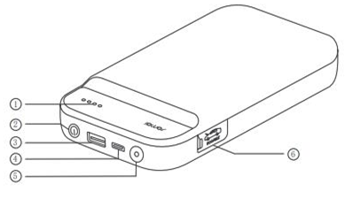
1) Индикатор заряда аккумулятора
2) Кнопка питания
3) Выход USB 5В 2,4А
4) Вход Type C 5В 2А
5) Светодиодный индикатор (горит, мигает, SOS)
6) Пусковое устройство 12В
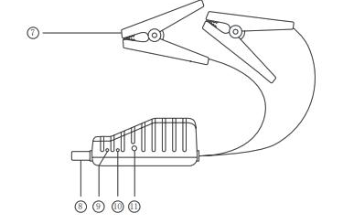
7) Зажим аккумулятора
8) Прикуриватель
9) Красный (обратный)
10) Зеленый (правильный)
11) Кнопка повышениянапряжения

Индикатор
Нажмите кнопку питания, и индикатор заряда аккумулятора покажет следующее:
Индикатор | Выкл | 1 горит | 2 горит | 3 горит | 4 горит
Заряд  батареи | 0% | 25% | 50% | 75% | 100%
.
Во время зарядки индикаторы будут последовательно мигать. Количество постоянно горящих индикаторов отображает фактическое оставшееся время работы аккумулятора. Когда все четыре индикатора выключаются, зарядка приостанавливается / останавливается.

Использование устройства

Зарядка устройства
Подсоедините USB-конец зарядного кабеля к зарядному устройству или другому выходу USB.Подсоедините порт Type-C на другом конце кабеля к входу 5В/2А устройства.
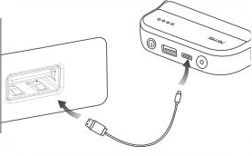

Зарядка мобильных телефонов, планшетов и других электронных устройств
1. Выберите подходящий соединительный кабель для устройства.
2. Подключите USB-конец кабеля к выходу USB 5 В устройства.
3. Нажмите кнопку питания, чтобы начать зарядку мобильного телефона, планшета или другого электронного устройства.
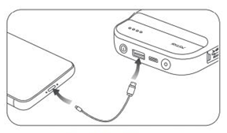

Использование устройства в качестве пускателя 12 В
1. Подключите пускатель к устройству. Убедитесь, что индикатор на зажимах аккумулятора не горит.
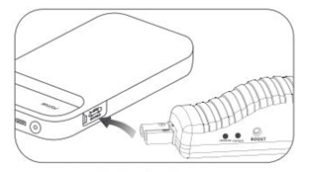
2. Правильно подсоедините зажимы аккумулятора к положительной и отрицательной клеммам аккумулятора автомобиля. Красный зажим должен быть подключен к положительному (+) концу, а черный зажим — к отрицательному (-) концу. Затем выполните описанные ниже действия.
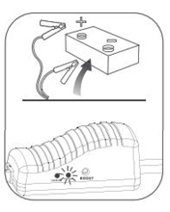
Когда горит зеленый индикатор, соединение установлено корректно и аккумулятор может быть запущен.
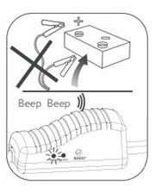
Когда горит красный индикатор и слышен зуммер, зажимы подключены к неверным клеммам. Правильно подсоедините зажимы и убедитесь, что горит зеленый индикатор, прежде чем приступать к запуску аккумулятора.
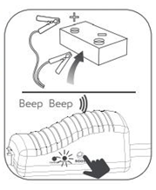
Когда мигает зеленый индикатор и слышен зуммер, напряжение слишком низкое. Нажмите кнопку повышения напряжения и подождите, пока зеленый индикатор не перестанет мигать. Запустите аккумулятор в течение 30 секунд.
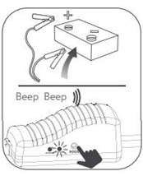
Если и зеленый, и красный индикаторы не горят, а зуммер не слышен, возможно, аккумулятор полностью поврежден. Убедитесь, что зажимы подсоединены к правильным клеммам. Нажмите кнопку повышения напряжения и подождите, пока загорится зеленый индикатор. Запустите аккумулятор в течение 30 секунд.
..
3. После запуска автомобиля снимите зажимы аккумулятора.

Примечания
1. Перед эксплуатацией устройства внимательно ознакомьтесь с настоящим руководством.
2. Запрещается использовать устройство вместо автомобильного аккумулятора.
3. Не используйте устройство в качестве игрушки.
4. Для снижения риска получения травмы внимательно следите за детьми, находящимися рядом с устройством.
5. Устройство предназначено для быстрого запуска автомобильного аккумулятора 12 В и не должно использоваться для каких-либо других целей.
6. Используйте входящие в комплект зажимы для аккумулятора. В случае повреждения зажима аккумулятора или кабеля не используйте устройство, так как это может привести к возгоранию, поражению электрическим током или другим травмам.
8. Перед пуском автомобильного аккумулятора убедитесь, что соединения не содержат ржавчины и других посторонних предметов.Надежно подключите устройство к зажимам аккумулятора, чтобы плохое соединение не влияло на производительность при запуске.
9. После успешного запуска автомобильного аккумулятора, отсоедините устройство от автомобильного аккумулятора в течение 30 секунд, чтобы предотвратить какие-либо повреждения.
10. Не используйте устройство более 3 раз подряд. В противном случае устройство может перегреться и быть повреждено.Если необходимо выполнить несколько запусков, выдержите интервал в две минуты между запусками.
11. Не используйте зажимы для зарядки каких-либо других устройств.
...
12. Не размещайте устройство в местах, где температура превышает 60°С.
13. Зарядка должна производиться при комнатной температуре от 0°С до 45°С.
14. Не подвергайте устройство воздействию дождя и не погружайте его в воду.
15. Не подвергайте устройство воздействию высоких температур или огня.
16. Не используйте устройство во взрывоопасной среде, например вблизи легковоспламеняющихся жидкостей или газов, а также в присутствии пыли.
17. Перед использованием устройства убедитесь, что кто-то находится достаточно близко, чтобы услышать вас или оказать вам помощь.
18. Перед использованием устройства снимите все металлические предметы, которые есть у вас на теле, такие как кольца, браслеты и ожерелья.
19. Для снижения риска повреждения вилки питания и кабеля отсоединяйте устройство от зажимов аккумулятора с помощью вилки зажима для аккумулятора.
20. Не используйте поврежденные или модифицированные аккумуляторы. Использование поврежденных или модифицированных аккумуляторов может привести к непредсказуемым последствиям, таким как пожар, взрыв или травмы.
21. Для зарядки устройства используйте зарядный кабель, входящий в комплект поставки, или аналогичный кабель, подходящий к входному порту устройства.
22. Не заряжайте устройство сразу же после его использования для запуска автомобильного аккумулятора.
23. Не используйте устройство для запуска автомобильного аккумулятора во время зарядки.
24. В крайних случаях возможна утечка жидкости из аккумулятора. Не допускайте прямого контакта жидкости с руками или кожей. В случае контакта немедленно промойте место контакта водой с мылом. При случайном попадании жидкости в глаза.Промойте глаза холодной водой в течение не менее 10 минут и сразу же обратитесь за медицинской помощью.
25. Поскольку устройство содержит литиевый аккумулятор, по окончании срока службы утилизируйте его в соответствии с местными правилами.

Часто задаваемые вопросы

1. Как выключить пусковое устройство?
Устройство имеет встроенную функцию интеллектуального обнаружения. При отсутствии нагрузки или после завершения зарядки пусковое устройство автоматически переходит в спящий режим для экономии электроэнергии.

2. Сколько раз можно зарядить мобильный телефон от автомобильного пускового устройства?
Это зависит от емкости аккумулятора вашего мобильного телефона.

3. Каков максимальный размер автомобиля, для которого может использоваться пусковое устройство?
При обычной температуре и при полной зарядке устройство можно использовать для запуска автомобиля с двигателем объемом 5,0 литра.

4. Каков срок службы пускового устройства?
При нормальной эксплуатации устройство может использоваться в течение 3-5 лет.

5. Как долго можно хранить пусковое устройство после полной зарядки?
В зависимости от схемы пускового устройства, его можно хранить в течение 6-12 месяцев после полной зарядки. Для продления срока службы рекомендуется заряжать устройство каждые три месяца.Не храните устройство в течение длительного периода времени при низком заряде аккумулятора.

6. Можно ли использовать пусковое устройство сразу после длительного хранения для запуска автомобиля?
Если необходимо использовать устройство после длительного хранения, проверьте индикатор батареи и убедитесь, что как минимум 2 индикатора загорелись.В противном случае зарядите устройство, прежде чем использовать его для запуска автомобиля.
....

Поиск и устранение неисправностей
Проблема | Причина | Действие
Пусковое устройство не реагирует на нажатие кнопки питания. | Срабатывает функция защиты от пониженного напряжения и отключает цепь из-за низкого напряжения устройства | Подключите вилку зарядного устройства входу 5 В.

